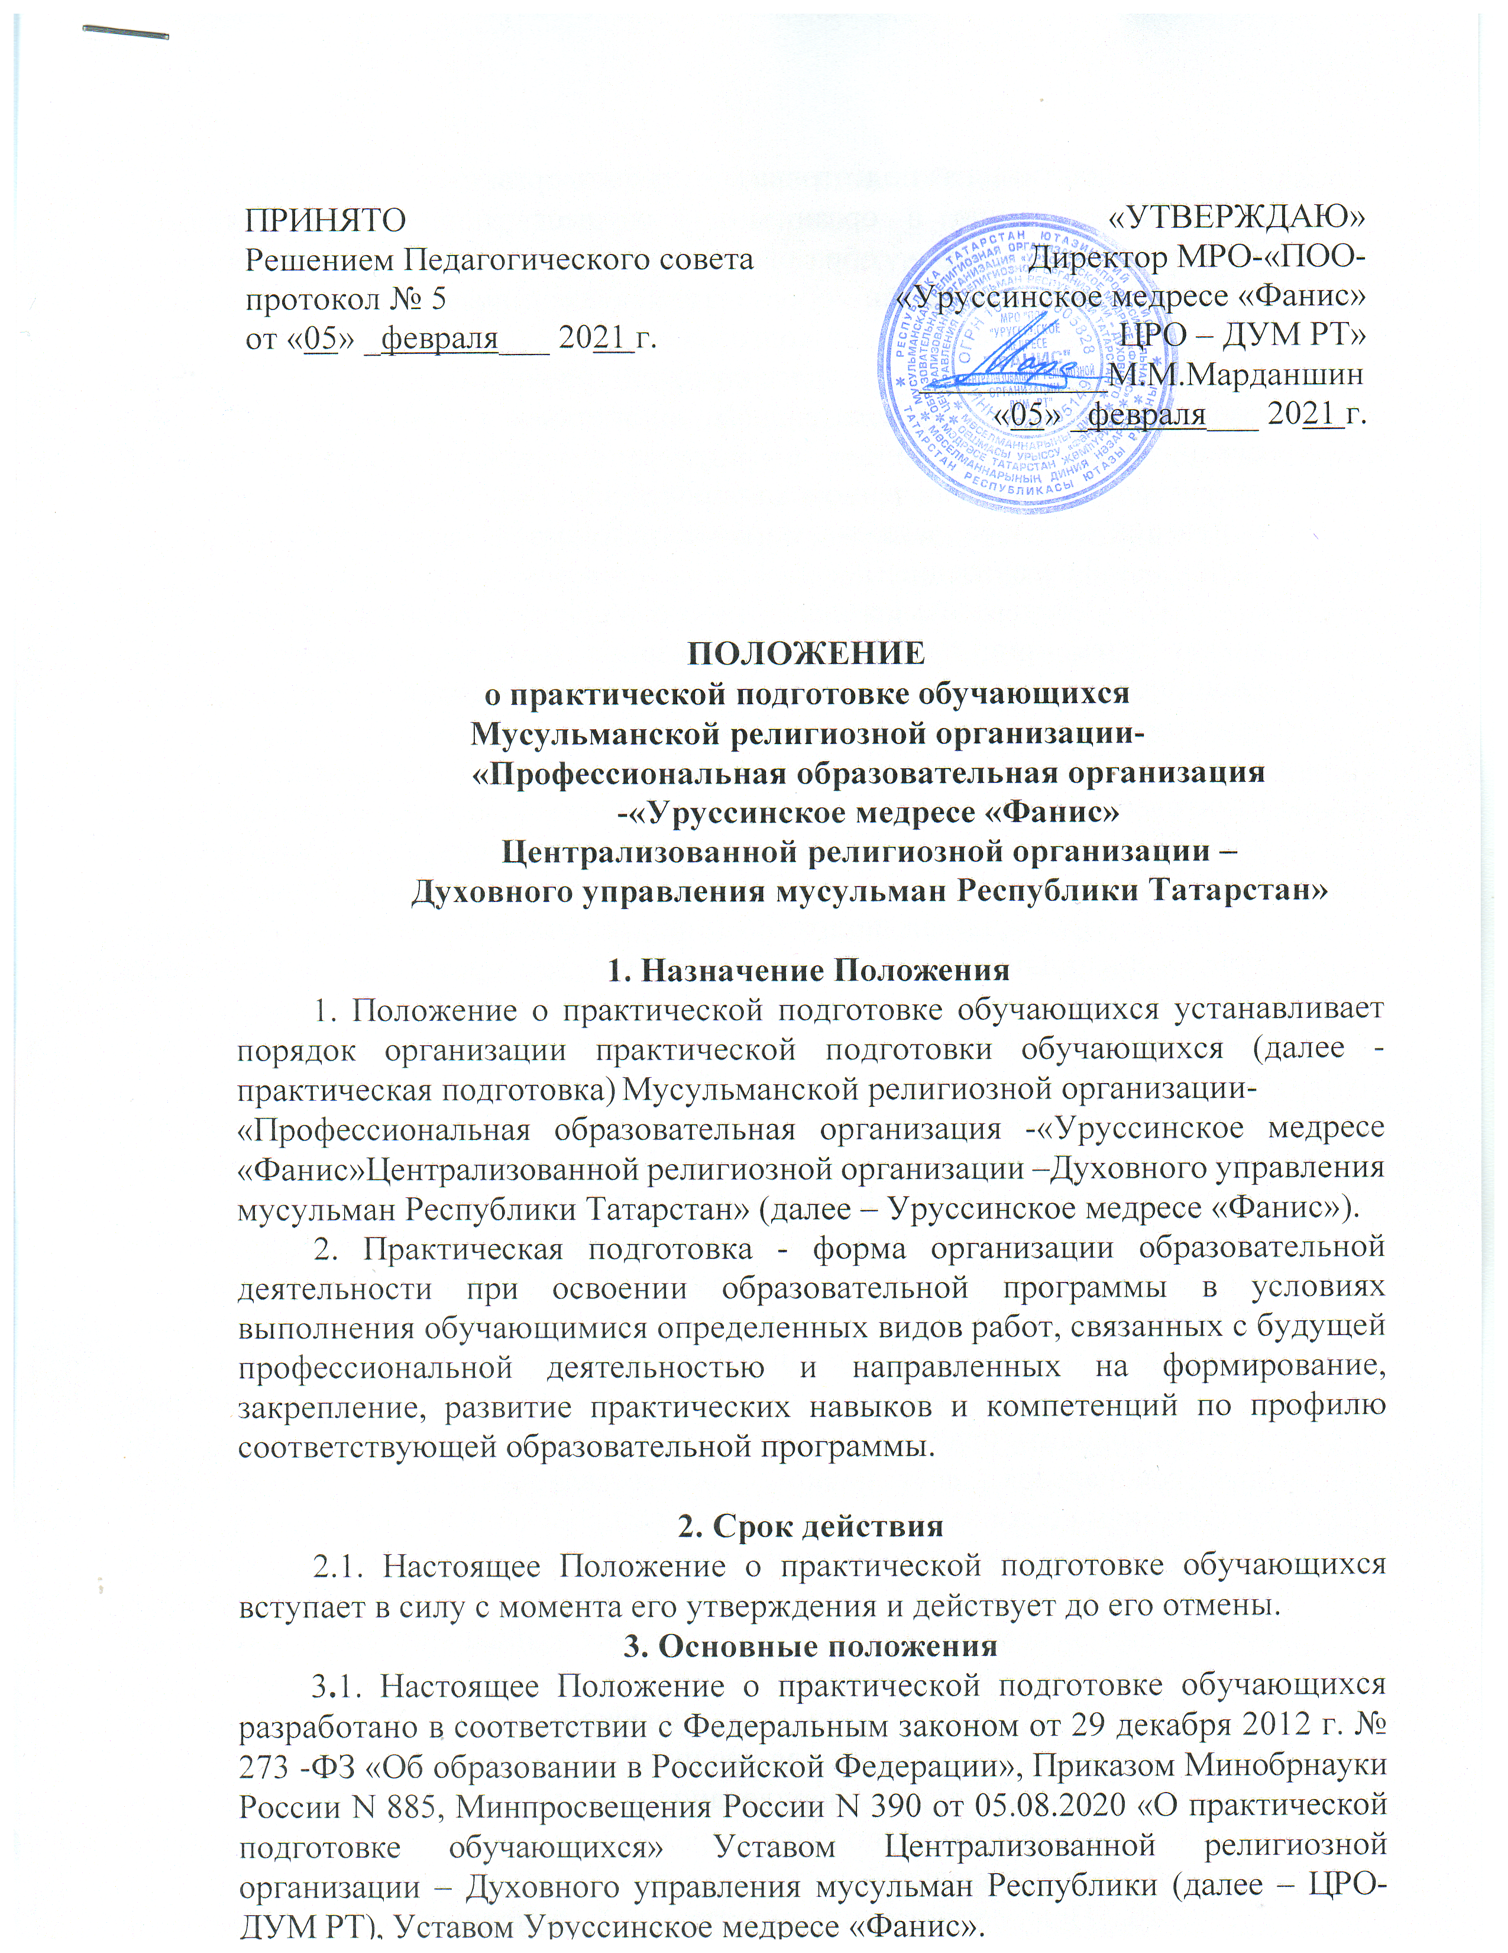

  - Практическая подготовка может быть организована:
1) непосредственно в организации, осуществляющей образовательную деятельность (далее - образовательная организация), в том числе в структурном подразделении образовательной организации, предназначенном для проведения практической подготовки;
2) в организации, осуществляющей деятельность по профилю соответствующей образовательной программы (далее - профильная организация), в том числе в структурном подразделении профильной организации, предназначенном для проведения практической подготовки, на основании договора, заключаемого между образовательной организацией и профильной организацией.
3.3. Образовательная деятельность в форме практической подготовки может быть организована при реализации учебных предметов, курсов, дисциплин (модулей), практики, иных компонентов образовательных программ, предусмотренных учебным планом.
3.4. Реализация компонентов образовательной программы в форме практической подготовки может осуществляться непрерывно либо путем чередования с реализацией иных компонентов образовательной программы в соответствии с календарным учебным графиком и учебным планом.
3.5. Практическая подготовка при реализации учебных предметов, курсов, дисциплин (модулей) организуется путем проведения практических занятий и иных аналогичных видов учебной деятельности, предусматривающих участие обучающихся в выполнении отдельных элементов работ, связанных с будущей профессиональной деятельностью.
3.6. Практическая подготовка при проведении практики организуется путем непосредственного выполнения обучающимися определенных видов работ, связанных с будущей профессиональной деятельностью.
3.7. Виды практики и способы ее проведения определяются образовательной программой, разработанной в соответствии с Образовательным стандартом среднего профессионального религиозного образования, принятом на заседании Совета по исламскому образованию.
Обучающиеся, совмещающие обучение с трудовой деятельностью, вправе проходить практику по месту трудовой деятельности в случаях, если профессиональная деятельность, осуществляемая ими, соответствует требованиям образовательной программы к проведению практики.
3.8. Практическая подготовка может включать в себя отдельные занятия лекционного типа, которые предусматривают передачу учебной информации обучающимся, необходимой для последующего выполнения работ, связанных с будущей профессиональной деятельностью.
3.9. При организации практической подготовки профильные организации создают условия для реализации компонентов образовательной программы, предоставляют оборудование и технические средства обучения в объеме, позволяющем выполнять определенные виды работ, связанные с будущей профессиональной деятельностью обучающихся.
3.10. При организации практической подготовки обучающиеся и работники образовательной организации обязаны соблюдать правила внутреннего трудового распорядка профильной организации (образовательной организации, в структурном подразделении которой организуется практическая подготовка), требования охраны труда и техники безопасности.
3.11. При наличии в профильной организации или образовательной организации (при организации практической подготовки в образовательной организации) вакантной должности, работа на которой соответствует требованиям к практической подготовке, с обучающимся может быть заключен срочный трудовой договор о замещении такой должности.
3.12. При организации практической подготовки, включающей в себя работы, при выполнении которых проводятся обязательные предварительные и периодические медицинские осмотры (обследования), обучающиеся проходят соответствующие медицинские осмотры (обследования) в соответствии с Порядком проведения обязательных предварительных и периодических медицинских осмотров (обследований) работников, занятых на тяжелых работах и на работах с вредными и (или) опасными условиями труда, утвержденным приказом Министерства здравоохранения и социального развития Российской Федерации от 12 апреля 2011 г. N 302н (зарегистрирован Министерством юстиции Российской Федерации 21 октября 2011 г., регистрационный N 22111), с изменениями, внесенными приказами Министерства здравоохранения Российской Федерации от 15 мая 2013 г. N 296н (зарегистрирован Министерством юстиции Российской Федерации 3 июля 2013 г., регистрационный N 28970), от 5 декабря 2014 г. N 801н (зарегистрирован Министерством юстиции Российской Федерации 3 февраля 2015 г., регистрационный N 35848), приказом Министерства труда и социальной защиты Российской Федерации и Министерства здравоохранения Российской Федерации от 6 февраля 2018 г. N 62н/49н (зарегистрирован Министерством юстиции Российской Федерации 2 марта 2018 г., регистрационный N 50237), Министерства здравоохранения Российской Федерации от 13 декабря 2019 г. N 1032н (зарегистрирован Министерством юстиции Российской Федерации 24 декабря 2019 г., регистрационный N 56976), приказом Министерства труда и социальной защиты Российской Федерации и Министерства здравоохранения Российской Федерации от 3 апреля 2020 г. N 187н/268н (зарегистрирован Министерством юстиции Российской Федерации 12 мая 2020 г., регистрационный N 58320), Министерства здравоохранения Российской Федерации от 18 мая 2020 г. N 455н (зарегистрирован Министерством юстиции Российской Федерации 22 мая 2020 г., регистрационный N 58430).
3.13. Практическая подготовка обучающихся с ограниченными возможностями здоровья и инвалидов организуется с учетом особенностей их психофизического развития, индивидуальных возможностей и состояния здоровья.
3.14. Обеспечение обучающихся проездом к месту организации практической подготовки и обратно, а также проживанием их вне места жительства (места пребывания в период освоения образовательной программы) в указанный период осуществляется образовательной организацией в порядке, установленном локальным нормативным актом образовательной организации.

- Внесение изменений в Положение
4.1.Внесение изменений и дополнений в настоящее Положение осуществляется путём подготовки проекта Положения в новой редакции в установленном порядке.

5. Размещение Положения
5. 1. Настоящее Положение размещается на официальном сайте Уруссинского медресе «Фанис».

6. Регистрация и хранение
6.1. Оригинальный экземпляр настоящего Положения хранится в учебном отделе Уруссинского медресе «Фанис» до замены его новым вариантом.

